Nom : ……………………………. Date : …………………………….
Ecriture
Lettre
d

GS

La lettre d


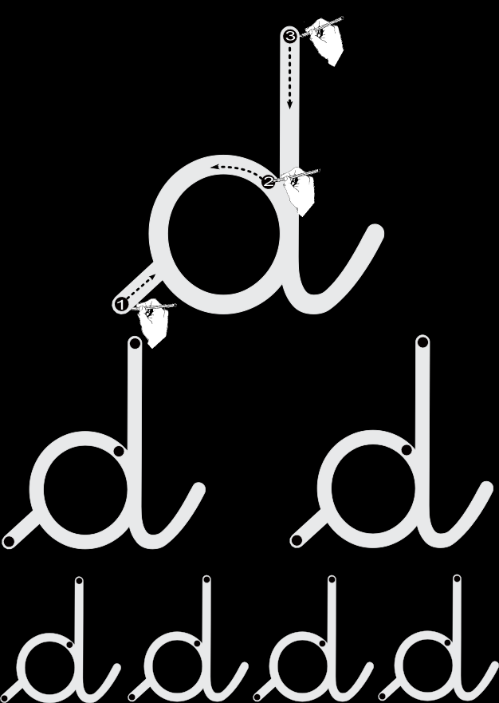

http://www.i-profs.fr

Nom : ……………………………. Date : …………………………….
Ecriture
Lettre
d

GS

La lettre d







http://www.i-profs.fr

.
.
.
.
.
.
.
.
.
.

